До

Агенција за цивилно воздухопловство

Даме Груев 1, 1000 Скопје

Северна Македонија

Жалба / Complaint

Како да ве контактираме / How do we reach you?

To

Civil Aviation Agency

Dame Gruev 1, 1000 Skopje

North Macedonia

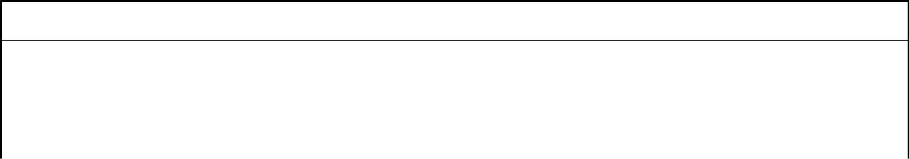

Име / Name

Адреса / Address

Поштенски бр. / Postal code | Град / City |  | Држава / Country
Телефонски број / Telephone Number |  | Е-Меил / E-mail address

Име на аеродромот или авиокомпанијата на која се однесува жалбата / Name of airport or airline you are complaining about

Аеродром или авиокомпанија/ Airport or airline

Информации поврзани за летот / Information about the journey
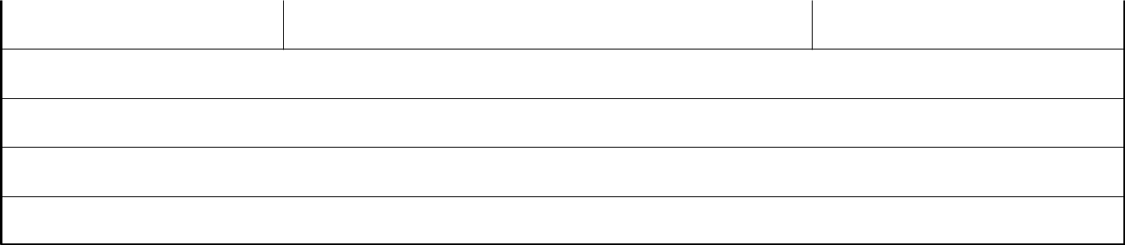
Датум на резервација / Date of booking датум на пристигнување и заминување / | Број на лет/ Flight number

Date of arrival and departure

Место на поаѓање и дестинација / Origin and destination

Други информации / Other information

Опис и детали за жалбата / Description and details of your complaint

 | Дали поднесовте жалба до аеродромот или авиокомпанијата? / |  |  |  | Да / Yes
 | Did you file a complaint with the airport or airline? |  |  |  | Не / No
 | Ако да, кои беа резултатите? /If yes, what was the result?
 | Предмет на жалбата / Subject of your complaint
 | Ако е можно пратите и додатни информации н.п потврда од карта или одговор на аеродромот или авиокомпанијата /
 | If possible send copies of additional information e.g. ticket confirmation or answer from airline or airport
 | Дали има во прилог пишани информации? / |  | Да / Yes
L 1794-1 | Is written information enclosed? |  | Не / No

Повеќе информации
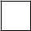
Further information on next side



